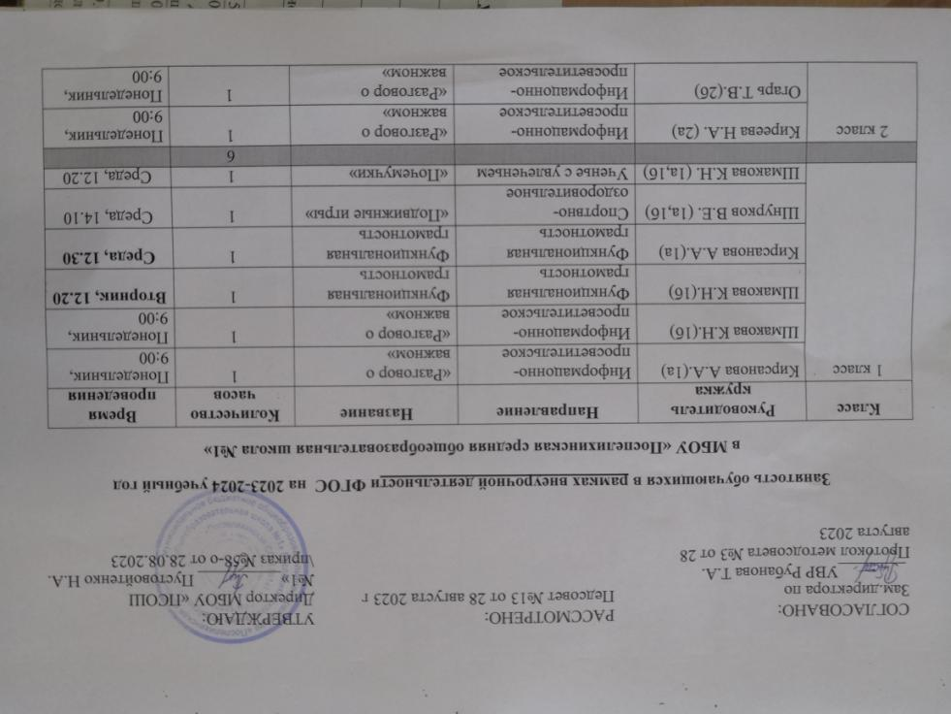

Занятость обучающихся в рамках внеурочной деятельности ФГОС на 2023-2024 учебный год
в МБОУ «Поспелихинская средняя общеобразовательная школа №1»
Класс | Руководитель кружка | Направление | Название | Количество часов | Время проведения
1 класс | Кирсанова А.А.(1а) | Информацонно-просветительское | «Разговор о важном» | 1 | Понедельник, 9:00
 | Шмакова К.Н.(1б) | Информацонно-просветительское | «Разговор о важном» | 1 | Понедельник, 9:00
 | Шмакова К.Н.(1б) | Функциональная грамотность | Функциональная грамотность | 1 | Вторник, 12.20
 | Кирсанова А.А.(1а) | Функциональная грамотность | Функциональная грамотность | 1 | Среда, 12.30
 | Шнурков В.Е. (1а,1б) | Спортвно-оздоровительное | «Подвижные игры» | 1 | Среда, 14.10
 | Шмакова К.Н. (1а,1б) | Ученье с увлеченьем | «Почемучки» | 1 | Среда, 12.20
 |  |  |  | 6
2 класс | Киреева Н.А. (2а) | Информацонно-просветительское | «Разговор о важном» | 1 | Понедельник, 9:00
 | Огарь Т.В.(2б) | Информацонно-просветительское | «Разговор о важном» | 1 | Понедельник, 9:00
 | Огарь Т.В.(2б) | Функциональная грамотность | Функциональная грамотность | 1 | Четверг, 13.05
 | Киреева Н.А. (2а) | Функциональная грамотность | Функциональная грамотность | 1 | Четверг, 13.05
 | Киреева Н.А. (2а, 2б) | Коммуникативная | «Орлята России» | 1 | Пятница, 13.00
 | Огарь Т.В. (3а,3б) | Художественно-эстетическое | «Театр» | 1 | Понедельник, 13.00
 |  |  |  | 6
3 класс | Вуколова Н.А.(3б) | Информацонно-просветительское | «Разговор о важном» | 1 | Понедельник, 9:00
 | Филиппова Т.В.(3а) | Информацонно-просветительское | «Разговор о важном» | 1 | Понедельник, 9:00
 | Вуколова Н.А.(3б,3а) | Коммуникативная | «Орлята России» | 1 | Пятница, 12.30
 | Вуколова Н.А.(3б) | Функциональная грамотность | Функциональная грамотность | 1 | Понедельник, 13.05
 | Филиппова Т.В.(3а) | Функциональная грамотность | Функциональная грамотность | 1 | Понедельник, 13.05
 | Пустовойтенко А.В.(2а, 2б) | Проектно-исследовательская | «Шахматы» | 1 | Среда, 15.00
 |  |  |  | 6
4 класс | Старикова Е.А.(4а) | Информацонно-просветительское | «Разговор о важном» | 1 | Понедельник, 9:00
 | Пожидаева Е.И.(4б) | Информацонно-просветительское | «Разговор о важном» | 1 | Понедельник, 9:00
 | Старикова Е.А.(4а) | Функциональная грамотность | Функциональная грамотность | 1 | Вторник, 12.30
 | Пожидаева Е.И. (4б) | Функциональная грамотность | Функциональная грамотность | 1 | Вторник, 12.30
 | Старикова Е.А. (4а) | Спортвно-оздоровительное | «Здоровье» | 1 | Четверг, 13.00
 | Пожидаева Е.И.(4б, 4а) | Художественно-эстетическое | «ЧУПС» Газета | 1 | Пятница, 13.00
 | Пожидаева Е.И. (4б) | Коммуникативное | «Орлята России» | 1 | Четверг, 13.00
 |  |  |  | 7
5 класс | Карпова И.А. (5б) | Информацонно-просветительское | «Разговор о важном» | 1 | Понедельник, 9:00
 | Третьякова М.Б. (5а) | Информацонно-просветительское | «Разговор о важном» | 1 | Понедельник, 9:00
 | Кусточкин А.В. (5а) | Функциональная грамотность (математическая грамотность) | Функциональная грамотность | 0,25 | Вторник, 15.00
 | Тихова О.Г. (5б) | Функциональная грамотность (читательская грамотность) | Функциональная грамотность | 0,25 | Вторник, 15.00
 | Тихова О.Г. (5а) | Функциональная грамотность (читательская грамотность) | Функциональная грамотность | 0,25 | Вторник, 15.00
 | Коростелева Н.М. (5б) | Функциональная грамотность(математическая грамотность) | Функциональная грамотность | 0,25 | Вторник, 15.00
 | Ильенко Н.И. (5а) | Социальные интересы и потребности | «Я, ты, он, она» | 1 | Четверг, 15.00
 | Гокштетер М.Н. (5а, 5б) | Проектно-исследовательская | «Шахматы» | 1 | Среда, 15.00
 | Карпова И.А.(5а, 5б) | Художественно-эстетическое | «Биология» (Точка роста) | 1 | Понедельник, 13.45
 |  |  |  | 6
6 класс | Тупякова М.В.(6а) | Информацонно-просветительское | «Разговор о важном» | 1 | Понедельник, 9:00
 | Барсукова Н.А.(6б) | Информацонно-просветительское | «Разговор о важном» | 1 | Понедельник, 9:00
 | Тупякова М.В.(6а) | Профориентация | «Профориентация» | 1 | Четверг, 15.00
 | Барсукова Н.А.(6б) | Профориентация | «Профориентация» | 1 | Четверг, 15.00
 | Барсукова Н.А.(6б) | Функциональная грамотность(читательская грамотность) | Функциональная грамотность | 0,25 | Среда, 14.10
 | Барсукова (6а) | Функциональная грамотность(читательская грамотность) | Функциональная грамотность | 0,25 | Среда, 14.10
 | Дурманова О.Н. (6а) | Функциональная грамотность (естественно-научная грамотность) | Функциональная грамотность | 0,25 | Среда, 14.10
 | Дурманова О.Н. 6б) | Функциональная грамотность(естественно-научная грамотность) | Функциональная грамотность | 0,25 | Среда, 14.10
 | Ильенко Н.И. (6а, 6б) | Интеллектуальное развитие | «Биология растений» (Точка роста) | 1 | Понедельник, 15.00
 | Шнурков В.Е. (6а,6б) | Физическое развитие | Спорт | 1 | Пятница, 14.10
 |  |  |  | 7
7 класс | Трухачева Н.Н.(7а) | Информацонно-просветительское | «Разговор о важном» | 1 | Понедельник, 9:00
 | Калиничева Т.Н.(7б) | Информацонно-просветительское | «Разговор о важном» | 1 | Понедельник, 9:00
 | Трухачева Н.Н.(7а) | Профориентация | «Профориентация» | 1 | Четверг, 15:00
 | Калиничева Т.Н.(7б) | Профориентация | «Профориентация» | 1 | Четверг, 15:00
 | Смирнова Т.И.(7а) | Функциональная грамотность(математическая грамотность) | Функциональная грамотность | 0,25 | Понедельник, 14.20
 | Смирнова Т.И.(7б) | Функциональная грамотность(математическая грамотность) | Функциональная грамотность | 0,25 | Понедельник, 14.20
 | Ролдугина Т.В.(7а) | Функциональная грамотность(читательская грамотность) | Функциональная грамотность | 0,25 | Понедельник, 14.20
 | Ролдугина Т.В.(7б) | Функциональная грамотность(читательская грамотность) | Функциональная грамотность | 0,25 | Понедельник, 14.20
 | Гребенюк И.В. (7а,7б) | Художественно-эстетическое | Фото-видео студия «Позитив» | 1 | Вторник, 15.00
 | Ролдугина Т.В. (7а, 7б) | Социальные интересы и потребности | «Юнармия» | 1 | Понедельник, 15.000
 | Гокштетер М.Н. (7а, 7б) | Интеллектуальное развитие | «Электрические цепи» (Точка роста) | 1 | Вторник, 15.00
 | Пустовойтенко А.В. | Физическое развитие | Спорт | 1 | Вторник. 15.00
 |  |  |  | 9
8 класс | Идт Е.А.(8б) | Информацонно-просветительское | «Разговор о важном» | 1 | Понедельник, 9:00
 | Дурманова О.Н.(8а) | Информацонно-просветительское | «Разговор о важном» | 1 | Понедельник, 9:00
 | Идт Е.А.(8б) | Профориентация | «Профориентация» | 1 | Четверг, 15:00
 | Дурманова О.Н.(8а) | Профориентация | «Профориентация» | 1 | Четверг, 15:00
 | Дурманова О.Н.(8а) | Функциональная грамотность(критическое мышление) | Функциональная грамотность | 0,25 | Понедельник, 15.00
 | Дурманова О.Н.(8б) | Функциональная грамотность(критическое мышление) | Функциональная грамотность | 0,25 | Понедельник, 15.00
 | Дурманова О.Н. (8а) | Функциональная грамотность(естественно-научная грамотность) | Функциональная грамотность | 0,25 | Понедельник, 15.00
 | Дурманова О.Н. (8б) | Функциональная грамотность(естественно-научная грамотность) | Функциональная грамотность | 0,25 | Понедельник, 15.00
 | Гокштетер М.Н. (8а, 8б) | Интеллектуальное развитие | «Физика – наука о природе» (Точка роста) | 1 | Среда, 15.40
 | Карпова И.А. (8а,8б) | Интеллектуальное развитие | «Биология» (Точка роста) | 1 | Среда, 15.00
 | Пустовойтенко А.В. | Физическое развитие | «Спорт» (Спортивный клуб «Спортив») | 1 | Четверг, 15.00
 | Трухачева Н.Н. | Интеллектуальное развитие | «Занимательная химия» (Точки роста) | 1 | Четверг, 15.00
 | Шнурков В.Е. | Физическое развитие | Мой друг физкультура (Спортивный клуб «Спортив») | 1 | Среда, 15.00
 |  |  |  | 10
9 класс | Артемова А.С.(9а) | Информацонно-просветительское | «Разговор о важном» | 1 | Понедельник, 9:00
 | Коростелева Н.М.(9б) | Информацонно-просветительское | «Разговор о важном» | 1 | Понедельник, 9:00
 | Артемова А.С. (9а) | Профориентация | «Профориентация» | 1 | Четверг, 15:00
 | Коростелева Н.М.(9б) | Профориентация | «Профориентация» | 1 | Четверг, 15:00
 | Гокштетер М.Н. (9а, 9б) | Интеллектуальное развитие | «Физика – наука о природе» (Точка роста) | 1 | Четверг, 15.10
 | Трухачева Н.Н. (9а, 9б) | Интеллектуальное развитие | «Увлекательная химия» (Точки роста) | 1 | Понедельник, 15.00
 | Коростелева Н.М.(9а) | Функциональная грамотность (математическая) | Функциональная грамотность | 0,5 | Вторник, 15.00
 | Коростелева Н.М.(9б) | Функциональная грамотность(математическая) | Функциональная грамотность | 0,5 | Среда, 15.00
 | Тихова О.Г.(9б) | Функциональная грамотность (читательская) | Функциональная грамотность | 0,5 | Вторник, 15.00
 | Ролдугина (9а) | Функциональная грамотность(читательская) | Функциональная грамотность | 0,5 | Вторник, 15.00
 | Гребенюк И.В. (9а, 9б) | Социальные интересы | ТОП «НАШИ» | 1 | Четверг, 15.00
 | Шнурков В.Е. | Спортивно-оздоровительное | Мой друг физкультура (Спортивный клуб «Спортив»)) | 1 | Пятница, 15.00
 |  |  |  | 11
10,11 | Рубанова Т.А.(11) | Духовно-нравственное | «Разговор о важном» | 1 | Понедельник, 9:00
 | Тихова О.Г. (10) | Духовно-нравственное | «Разговор о важном» | 1 | Понедельник, 9:00
 | Рубанова Т.А.(10) | Социальное | «Профориентация» | 1 | Пятница, 15:00
 | Тихова О.Г.(11) | Социальное | «Профориентация» | 1 | Пятница, 15:00
 | Тупякова М.В. (10) | Функциональная грамотность(финансовая) | Финансовая грамотность | 1 | Понедельник, 15.00
 | Тупякова М.В. (11) | Функциональная грамотность(финансовая) | Финансовая грамотность | 1 | Вторник, 15.00
 | Барсукова Н.А. (11) | Функциональная грамотность (читательская грамотность) | Функциональная грамотность | 1 | Среда, 15.00
 | Смирнова Т.И.(11) | Функциональная грамотность(математическая) | Функциональная грамотность | 1 | Четверг, 13.45
 | Тихова О.Г.(10) | Функциональная грамотность (читательская) | Функциональная грамотность | 1 | Четверг, 15.00
 | Трухачева Н.Н. (10,11) | Общеинтеллектуальное развитие | «Химия – будущее человечества» (точки роста) | 1 | Вторник, 15.00
 | Карпова И.А. (10,11) | Интеллектуальное развитие | «Биология » (точка роста) | 1 | Понедельник, 15.00
 | Пустовойтенко А.В. | Спортивно-оздоровительное | «Туристический» | 1 | Понедельник, 16.00
 |  |  |  | 10 | 74

